**20241003得生活2群师答疑梦境**

整理：Sandy

**师： [视频号] Mindfulness正念艺术的动态 这不魔怔了嘛，想起了周处除三害。** 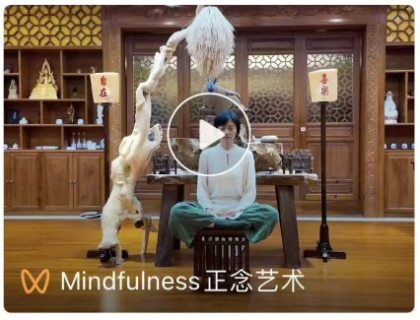

张峰: 刚才睡了一会，能到跳蚤了，这不是好梦吧！长这么大，从来没梦到过跳蚤，第一次梦到，有没有老师给解答一下？

**师：梦到跳蚤还是好事儿啊？除非梦到金光闪闪的跳蚤。**

李书芹: 老师，梦到已故亲人是什么意思？我梦里经常梦到。

**师：一个是身体弱，阳气不足，就容易梦到已故的人。第二个是他那边信息给你产生干扰，可以通过烧纸解决。**

李书芹: 确实身体弱，前段时间锻炼的多，身体好些，没梦到，这几天身体弱了又不好了。

聖牛: 男性的前列腺肥大是与骑自行车有关吗，治疗方法只有割去一条路吗？老师能否讲下这方面的知识？谢谢！

**师：没有关，不能割以永治。**

聖牛: 有解決方法吗？

**师：有。十一之后有小课可以报名。**

聖牛: 有小课请在群里告之，谢谢！我被它困扰了十多年。

**师：@聖牛 你多大？**

聖牛: 七十五了，见笑

**师：难了。木已成舟。**

聖牛: 原来不知道得明，现在也跟着做，有用吗？

坐看云起: 肯定是有用的呀，虽然年龄大，改变起来的难度大，但肯定是有行动就有收获，咱们群里也有一些退休的，练的效果都很好。

**师：关键要明白道理，掌握了规律，多大都可以改善。**